Приложение № 1
к извещению об осуществлении закупки

Техническое задание
на оказание услуг по уборке прилегающих территорий, крыльца и незастроенной территории на объекте МАУК ЦКиИ «Нефтяник», расположенном по адресу: г. Ноябрьск, ул. Ленина, д. 12

- Исполнитель оказывает услуги по уборке прилегающих территорий, крыльца и незастроенной территории на объекте МАУК ЦКиИ «Нефтяник», расположенном по адресу: г. Ноябрьск, ул. Ленина, д. 12.
Оказание услуг на объекте Заказчика производится при условии соблюдения Исполнителем требований законодательства Российской Федерации.

Наименование | ОКПД 2 | Виды услуг | Единица измерения | Кол-во
Услуги по уборке прилегающих территорий, крыльца и незастроенной территории на объекте МАУК ЦКиИ «Нефтяник», расположенном по адресу: г. Ноябрьск, ул. Ленина, д. 12 | 81.29.19.000 | - Ежедневная уборка от снега отмосток:  – уборка территории;  – уборка крылец, пандусов;  – вход в подвал;  – отмостка по периметру здания.  - Ежедневная уборка от мусора (незастроенной территории объекта Заказчика). | месяц | 2

Этапы оказания услуг:
1 этап: с 01.11.2026 по 30.11.2026;
2 этап: с 01.12.2026 по 31.12.2026.

1.1. Виды услуг и периодичность оказания услуг:
Наименование услуги | Периодичность оказания услуг (далее - график)
– уборка территории;  - уборка крылец, пандусов;  - вход в подвал;  - отмостка по периметру здания. | Ежедневно (включая выходные и праздничные дни):  с 05:00 до 08:00;  с 15:00 до 17:00,  - до начала плановых мероприятий Заказчика – по заявке Заказчика

Размеры обслуживаемой площади:
Крыльцо (центральный вход) – 463,7 м²
Крыльцо (эвакуационный выход № 1) – 4,5 м²
Крыльцо (эвакуационный выход № 2) - 4,5 м²
Крыльцо (эвакуационный выход № 3) – 8,7 м²
Крыльцо (эвакуационный выход № 4) – 42,7 м²
Крыльцо (эвакуационный выход № 5) – 45,55 м²
Пандус (на центральном входе № 1) – 21,1 м²
Пандус (на эвакуационном выходе № 2) – 24,6 м²
Вход в подвал - 19,45 м²
Общая площадь 634,8 м²
Примечание: площади указаны с учетом уборки на 1 м от последней ступени крылец

Обязанности Исполнителя:
Вид услуг | Период
Уборка снега на территории, крыльце центрального входа, других крыльцах, ступенях (в зависимости от покрытия очищаемой зоны до ковролина, до асфальтного покрытия, до бетонного основания, и т.п.) | Постоянно, ежедневно по графику.  В период снегопада и после его окончания до полной уборки территории (в случае значительных снегопадов в дневное время работы выполняются усиленным штатным составом, фронтально, для этого Заказчик определяет приоритетные участки территории, которые необходимо поддержать в чистоте в первую очередь)
Формирование временных снежных куч и валов в установленных Заказчиком местах | После снегопада
Подметание территории в дни без снегопада | Постоянно, ежедневно по графику
Удаление плотного снега, наледи и льда с крыльца центрального входа, других крыльцах, ступенях, с использованием ручного инвентаря | В период образования до полной очистки
Обработка твердого покрытия пешеходных зон и проезжих частей антигололедными реагентами | По мере образования гололеда
Сбор и вынос мусора из урн, очистка урн от снега | Постоянно, ежедневно по графику
Сбор крупного и мелкого мусора в пакеты с последующим размещением в контейнер для мусор на контейнерной площадке | Постоянно, ежедневно по графику
Очистка от снега оконных и подвальных козырьков первого этажа зданий, расположенных по всему периметру здания | По заявке Заказчика
Ручная уборка мусора, в том числе с применение инвентаря | Постоянно
Инвентарь хранится у Исполнителя. Ответственность за сохранность инвентаря несет Исполнитель.

1.2. Виды услуг и периодичность оказания услуг, размер обслуживаемой площади:
Наименование услуги | Периодичность оказания услуг (далее - график)
Уборка незастроенной территории объекта Заказчика. | Ежедневно (включая выходные и праздничные дни): с 07:30 до 08:30,  - до начала плановых мероприятий Заказчика - по заявке Заказчика
Общая площадь 3 316,8 м²
Обязанность Исполнителя:
Вид услуг | Период
Ежедневное подметание прилегающей территории, тротуаров вдоль фасадов здания, обочин, дорожных покрытий от песка, очистка парапетов здания | Постоянно, ежедневно по графику
Сбор крупного и мелкого мусора в пакеты с последующим размещением в контейнер для мусора на контейнерной площадке | Постоянно, ежедневно по графику
Транспортировка пакетов с мусором к месту выгрузки | Постоянно, ежедневно по графику
Сбор и вынос мусора из урн, очистка урн от снега | Постоянно, ежедневно по графику
Поддержание чистоты мусорных урн и обеспечение мешками для мусора | Постоянно, ежедневно по графику
Ручная уборка мусора, а также с применение инвентаря | Постоянно
Очистка канализационных колодцев для свободного доступа | По заявке Заказчика
Очистка от снега, мусора и песка контейнерных площадок | Постоянно, ежедневно по графику
Уборка от снега отмостки по всему периметру здания | Постоянно, ежедневно по графику

Схема площади и территории оказания услуг
на объекте МАУК ЦКиИ «Нефтяник»,
расположенном по адресу: г. Ноябрьск, ул. Ленина, д. 12

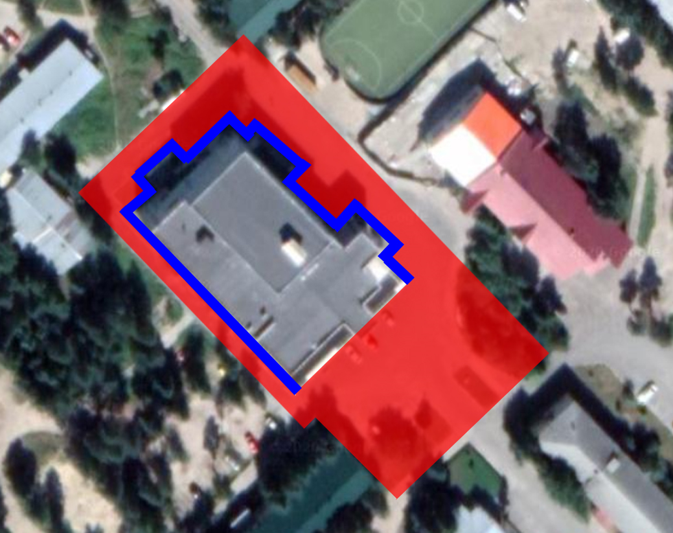

* Красным цветом выделен диапазон территории ежедневной уборки от мусора площадью 3 316,8 м²
* Синим цветом выделен диапазон территории ежедневной уборки от снега отмосток.

2. Общие требования к Исполнителю:
2.1. Исполнитель обязан следить за прогнозом осадков на основании, которого оптимизировать распределение рабочей силы;
2.2. Исполнитель обеспечивает качество работ и несет ответственность за их выполнение;
2.3. В случае снегопада, по заявке (устно или письменно) Заказчика, незамедлительно осуществлять уборку снега основного крыльца, пандуса и запасных выходов;
2.4. До начала оказания услуг Исполнитель обязан предоставить Заказчику данные рабочего персонала с указанием фамилии, имени, отчества, контактных телефонов. Персонал (дворник) обязан быть в зоне доступа телефонной связи. При выявлении Заказчиком несоблюдения Исполнителем времени оказания услуг, отсутствия персонала на рабочем месте, некачественного исполнения сотрудниками своих функциональных обязанностей, Заказчиком составляются акты и направляются в адрес Исполнителя для ознакомления и принятия мер;
2.5. Для оперативного решения вопросов, связанных с оказанием услуг, предоставления необходимой информации, Исполнитель из числа работников закрепляет за объектом Заказчика ответственное лицо, которое будет осуществлять контроль за исполнением услуг, сообщать ответственному лицу со стороны Заказчика о техническом состоянии и любых неисправностях убираемой территории;
2.6. Исполнитель обязан за своей счет обеспечить персонал спецодеждой, средствами индивидуальной защиты, специализированным уборочным инвентарем, высококачественными и сертифицированными моющими и чистящими средствами для уборки, необходимыми расходными материалами, реагентом. Все указанное обеспечение персонала Исполнителя должно храниться на территории Исполнителя. Не допускается хранение инвентаря Исполнителя на объекте Заказчика;
2.7. Персонал Исполнителя обязан соблюдать действующие у Заказчика правила внутреннего трудового распорядка, правила техники безопасности и пожарной безопасности, а также пропускной режим. Персонал, оказывающий услуги по уборке обслуживаемой территории (дворник), должен знать требования по охране труда и технике безопасности. Знать правила санитарной гигиены, правила по эксплуатации, используемые в процессе работы оборудований и устройств. Персонал Исполнителя обязан добросовестно исполнять должностные обязанности, иметь аккуратный внешний вид, быть внимательным и вежливым с сотрудниками и посетителями объекта Заказчика;
2.8. Исполнитель обязан соблюдать правила конфиденциальности, как договорных отношений сторон, так и всех сведений, ставших известными персоналу Исполнителя в ходе оказания услуг на объекте Заказчика;
2.9. Предоставлять своевременно достоверную информацию о ходе исполнения своих обязательств, в том числе о сложностях, возникающих при исполнении договора;
2.10. В случае обнаружения бесхозяйных предметов, найденных в процессе оказания услуг, Исполнитель незамедлительно обязан сообщить информацию Заказчику;
2.11. Исполнитель, в процессе оказания услуг, обязан обеспечить сохранность материально-технических ценностей объекта Заказчика. В случае порчи материально-технических ценностей Заказчика, Исполнитель обязан собственными силами и за свой счет возместить нанесенный ущерб;
2.12. Безвозмездно исправить, по требованию Заказчика, все выявленные недостатки, если в процессе оказания услуг Исполнитель допустил отступление от условий договора, ухудшившее качество услуг, в течение срока, указанного в письменном уведомлении.

